Армянское общество «Ван»

Историческая справка: в 2000 году Меликян Володя Егишевич создал общественное объединение «Ван», которое стало тесно сотрудничтаь со всеми региональными армянскими культурными центрами Казахстана. С начала 2008 года по решению Совета армянской общины был избран новый председатель – Аветисян Гагик Юраевич. Нынешний председатель объединения – Мартиросян Гагик Володяевич.
Цель – укрепление межэтнического согласия и толерантности в стране, всестороннее взаимное обогащение культур народа Казахстана, сохранение и развитие обычаев, традиций и языка армянского народа.
Основные направления деятельности:
- активное содействие возрождению и сохранению национальной культуры;
- утверждение и развитие лучших традиций, обычаев, обрядов армянского народа;
- создание необходимых условий для изучения армянского языка, истории, литературы, искусства, различных ремесел;
- содействие укреплению мира и дружбы между народами;
- проведение благотворительных мероприятий.
Ресурсная база.
В обществе ведется активная работа с детьми и молодежью. Функционирует воскресная армянская школа, директор – Мнеян Айастан Федиковна. Учителя школы воспитывают культуру межэтнического общения, проводят воспитательные мероприятия, среди которых народные праздники календарного цикла, государственные праздники и знаменательные даты Армении и Казахстана.
Для развития творческой и художественной самодеятельности в обществе создан танцевальный коллектив «Наири». Под руководством Кондратюк Галины Петровны коллектив принимает активное участие как в городских, так и республиканских мероприятиях, проводимых под эгидой Ассамблеи народа Казахстана.
Ключевые проекты: оказание правовой и социальной помощи ветеранам, инвалидам, другим нуждающимся; участие в организации и проведении национальных праздников; участие в праздновании «Наурыз мейрамы», «Дня Незаивисимости» и «Дня Единства народа Казахстана».

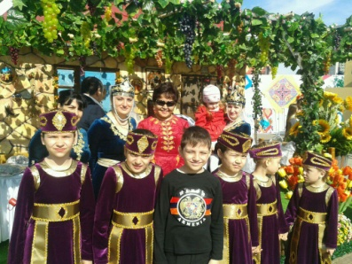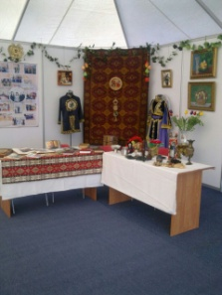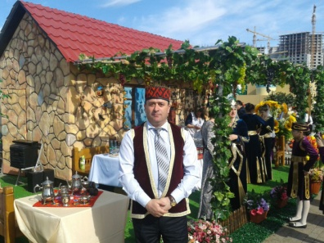

Контакты:
Адрес: г.Астана, ул. Республики д.45

